附件1

社会组织评估等级牌匾样式

一、样式制作要求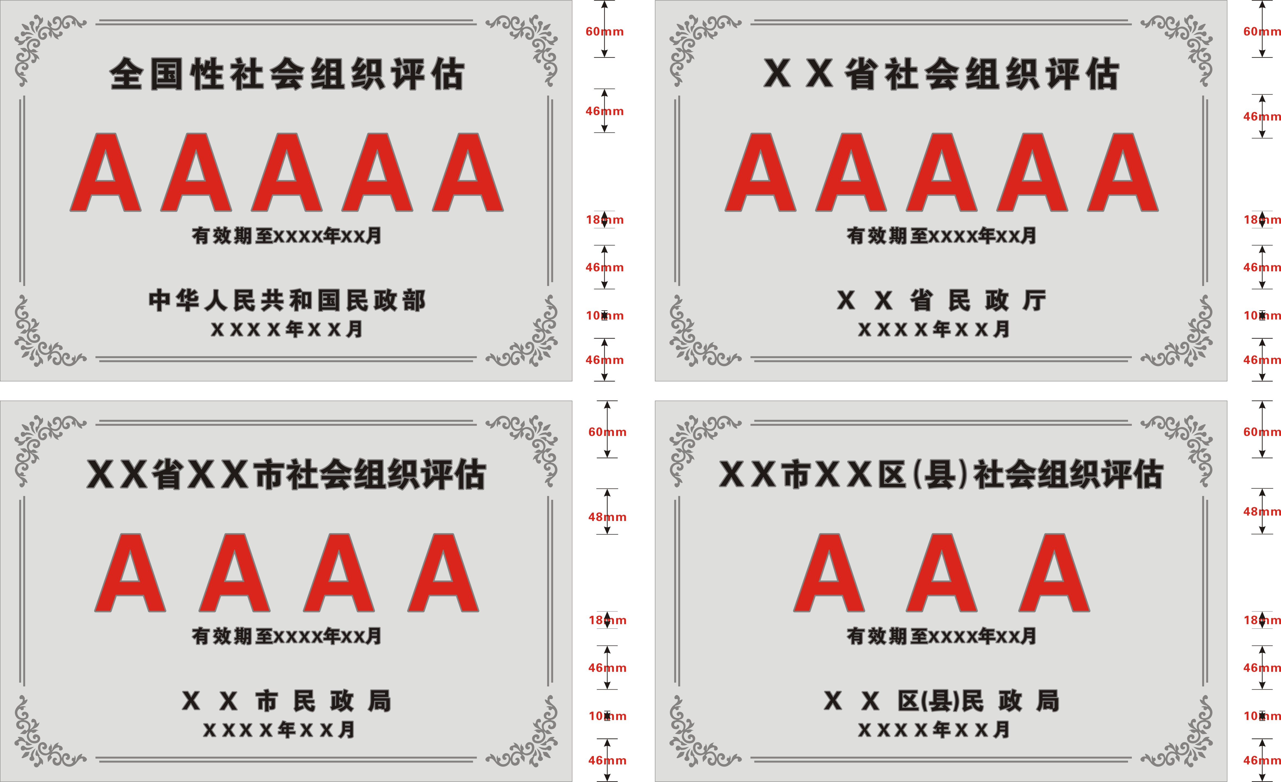
二、评估等级牌匾制作说明
1．成品规格：400×600mm，材料：不锈钢，工艺：堆银边上色、拉丝、双折边、花边堆银边。
2．上方居中为“全国性社会组织评估”、“xx省社会组织评估”，字体方正大黑简体，字号105ptmm，字符间距调整为50%数值，堆银边填黑色，左右居中；“xx省xx市社会组织评估”字体方正大黑简体，字号100ptmm，字符间距调整为0%数值，堆银边填黑色，左右居中；“xx市xx区(县)社会组织评估”字体方正大黑简体，字号95ptmm，字符间距调整为0%数值，堆银边填黑色，左右居中（可根据地方名称自行调整字符间距）。
3．中间①“AAAAA”字体方正大黑简体，字号295ptmm，字高80mm，字符间距调整为70%数值，堆银边填红色，左右居中；②“AAAA”字体方正大黑简体，字号295ptmm，字高80mm，字符间距调整为120%数值，堆银边填红色，左右居中；③“AAA”字体方正大黑简体，字号295ptmm，字高80mm，字符间距调整为150%数值，堆银边填红色，左右居中。
4．有效期，字体方正大黑简体，日期为阿拉伯数字，字号55ptmm，字符间距调整为50%数值，堆银边填黑色，左右居中。
5．落款各级颁发机关名称中文，字体方正大黑简体，字号72ptmm，字符间距调整为200%数值，堆银边填黑色，左右居中（可根据机关名称自行调整字符间距）。
6．落款日期，字体方正大黑简体，字号55ptmm，字符间距调整为32%数值，堆银边填黑色，左右居中。
注：本参数为Core IDRAW 软件基本数值，偏差部分由手动调整。

